ЭЛЕКТРОННАЯ ЛИЧНАЯ КНИЖКА ВОЛОНТЁРА
Волонтерская книжка — документ, который подтверждает и регламентирует деятельность добровольца. В книжке отражены все достижения и мероприятия, в которых волонтёр принимал участие.
Время не стоит на месте, поэтому появилась возможность создавать электронные книжки, пришедшие на замену бумажным, с заполнением которых зачастую возникало множество вопросов.
Как и где получать электронную волонтёрскую книжку?
Специально для этого создана единая информационная система «Добро.РУ»
Всё, что нужно сделать — зарегистрироваться на сайте https://dobro.ru/ с помощью электронной почты; социальных сетей; Госуслуг; аккаунта в Росмолодежи, в Leader-ID
После регистрации у вас появится собственный профиль, перейти в который можно нажав на фото в правом верхнем углу и выбрать своё фото с именем.
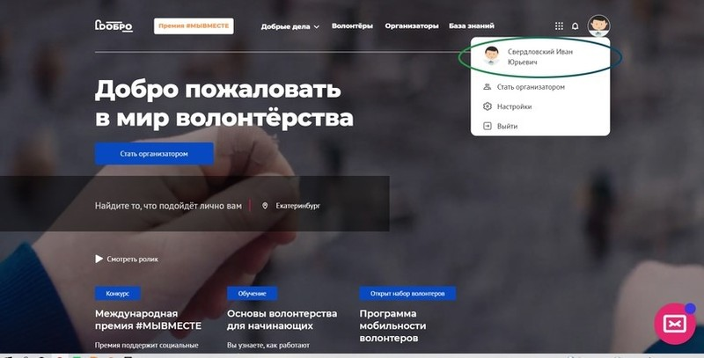
Вот открылась ваша рабочая страница. Где отображены все ваши активные заявки на мероприятия и персональные рекомендации по курсам. Для того, чтобы продолжить регистрацию нажмите на кнопку «Хочу книжку волонтёра!»
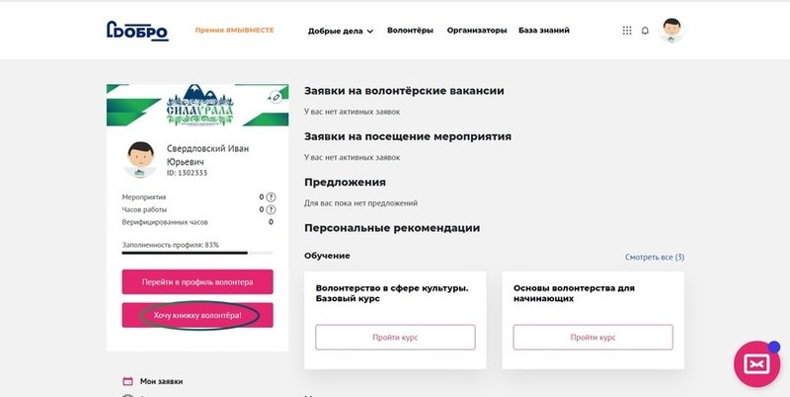
Когда нажмёте на кнопку, перед вами появится окно для выбора действия.
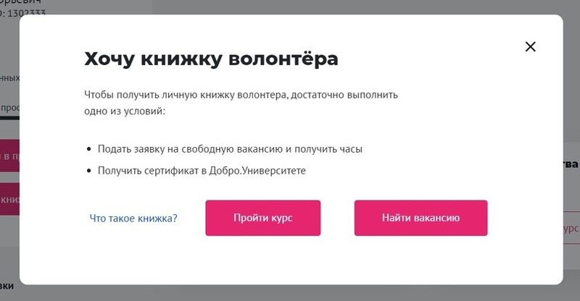
Здесь вы можете выбрать, что вы хотите сделать: сразу же подать заявку на мероприятие или просто пройти онлайн-курс. Мы рассмотрим с вами 2 варианта.
1 вариант: Пройти курс
После нажатия кнопки, откроется страница Добро.Университета. Чтобы авторизоваться нажмите на кнопку «Войти» в правом верхнем углу.
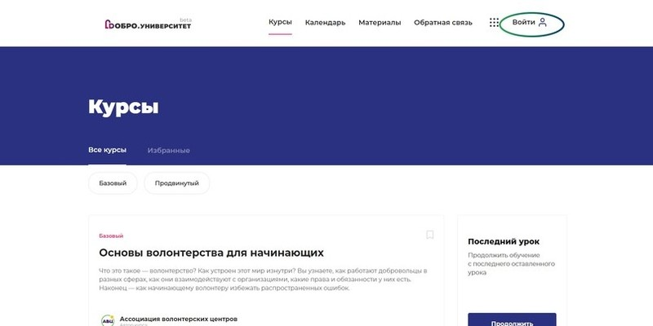
Дальше «Продолжить»
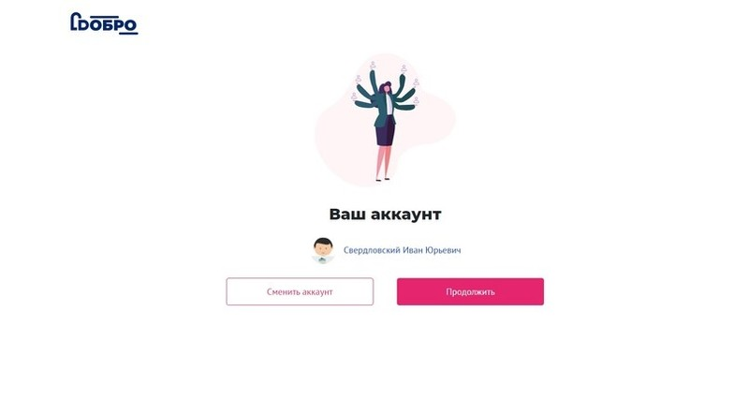
Открывается окно с просьбой «Дозаполнить данные». Напишите свой телефон и можно продолжать! (шаг необязательный, только если не указывали при регистрации)
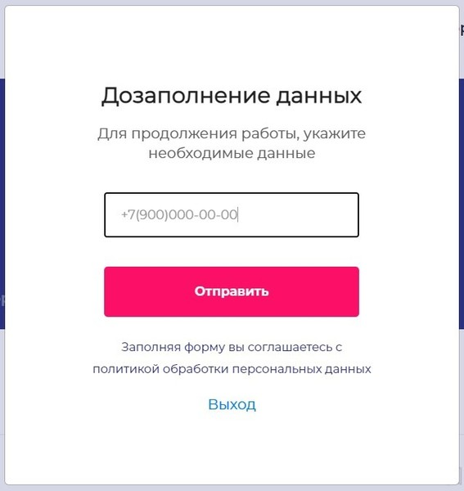
Авторизовались? Ввели телефон? Можно продолжать. Выбираете курс «Основы волонтерства для начинающих» и проходите его.
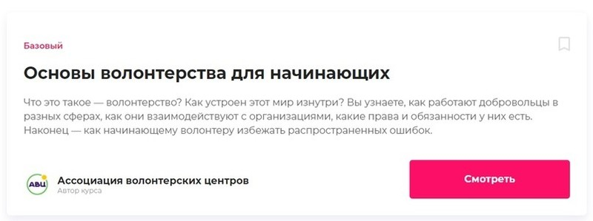
После успешного прохождения курса, в вашем личном кабинете появится книжка!
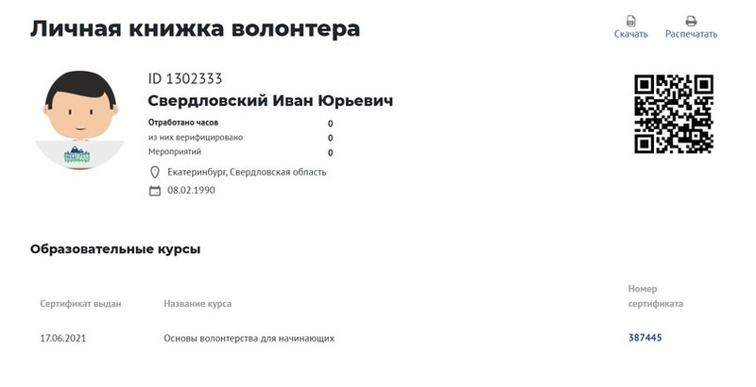
2 вариант: Найти вакансию
После нажатия кнопки, откроется страница с вакансиями на мероприятия, как и онлайн, так и офлайн. Выберите любую понравившуюся вакансию. Только следите за тем, что требования мероприятия (если они есть) подходят вам. Например, возрастное ограничение. Нажмите кнопку «Подать заявку».
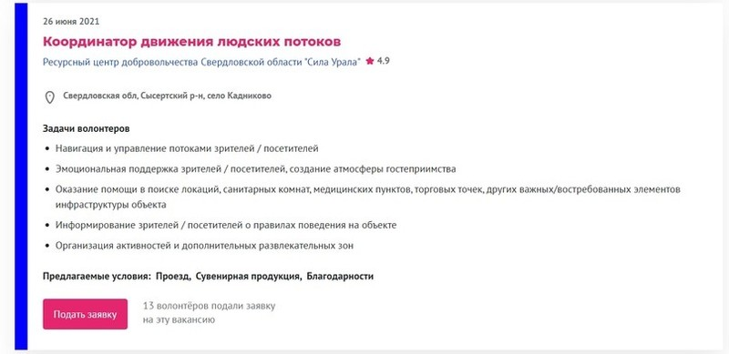
Откроется полная страница с информацией по вакансии. Тут можно подробнее изучить условия и задачи вакансии. Нажмите, еще раз «Подать заявку» для подтверждения своего желания участвовать в мероприятии.
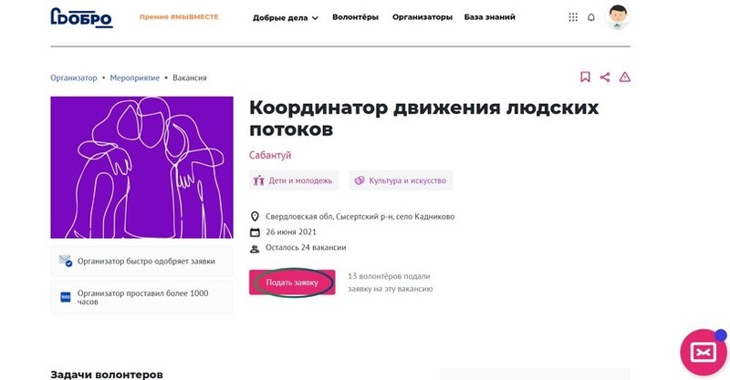
После заявка отправится организатору волонтерской деятельности. Когда организация одобрит вашу заявку, она свяжется с вами и расскажет про ваши дальнейшие действия. Когда мероприятие закончится, вам выставят часы и у вас появится волонтерская книжка в личном кабинете.
В случае необходимости предоставления книжки её можно скачать и распечатать. Никаких печатей, подписей и вопросов о том, как заполнять. Всё просто и быстро!
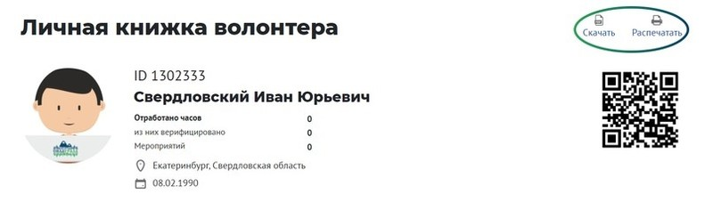
ВНИМАНИЕ! Полностью одобренной книжка считается, только если она подтверждена через профиль Госуслуг. У таких аккаунтов появляется «зеленая галочка». Как получить верификацию?
Волонтёрская книжка —это:
- возможность отследить мероприятия
- возможность увидеть оценку совей работы от организатора
- возможность оценить работу организатора
- возможность вести учёт отработанных часов
Зачем нужна волонтёрская книжка?
Личная книжка волонтера не просто позволяет фиксировать все достижения добровольца, но и дает несколько ощутимых бонусов. Например, некоторые вузы при поступлении добавляют к баллам за ЕГЭ абитуриента дополнительные баллы за волонтёрский опыт.
Волонтерская книжка может стать дополнительной рекомендацией при трудоустройстве на работу. Она также пригодится, когда проходит отбор на крупные добровольческие мероприятие с большим количеством желающих принять в них участие.
*электронная волонтерская книжка, опубликованная в личном профиле пользователя системы «ДОБРО.РУ», становится действующим документом и является альтернативой бумажной Личной книжки волонтера
(порядок функционирования единой информационной системы в сфере развития добровольчества утвержден постановлением Правительства РФ от 17 августа 2019 года № 1067)

